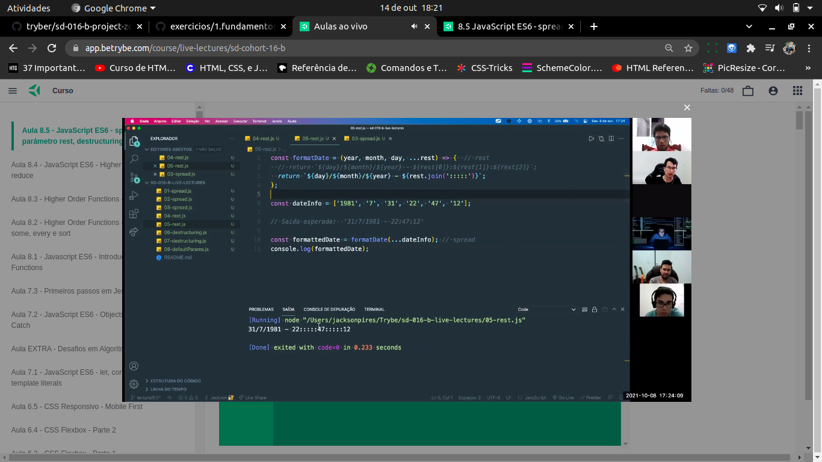
Spread Operator

Um push que mantem o array ou objeto original.
Ele descasca o array e faz seus elementos virarem cada um uma variavel (tira do array).
Substitui o index para acessar cada elemento do array.
Spread é no pedido para a função

const nums = [3, 5, 7] --→ fica assim nums = 3, 5, 7

function addNums(a, b, c) {
console.log (a + b + c);
}

addNums(nums);
// 3,5,7undefinedundefined

mas ao por addNums(...nums);
// 15

-------
const numbers = [1, 2, 3];
const newArray = [...numbers, 4, 5, 6];

console.log(numbers); // [ 1, 2, 3 ]
console.log(newArray); // [ 1, 2, 3, 4, 5, 6 ]

Parametro Rest (de resto)

Inverso do Spread Operator, ele faz com que funções recebam um número infinito de argumentos.
Os argumentos passados como parâmetro são salvos em um array que pode ser acessado de dentro da função.
Ele junta o que esta espalhado em um array;
Ele substitui um array
Rest é na declaração da função

function quantosParams(...args) {
console.log('parâmetros:', args);
return `Você passou ${args.length} parâmetros para a função.`;
}

console.log(quantosParams(0, 1, 2)); // Equivale a ([0,1,2])
console.log(quantosParams('string', null, [1, 2, 3], { })); // Você passou 4 parâmetros para a função.

Object Desestructuring

Permite extrair dados de arrays ou objetos, ou seja desmonta-los, e declara-la com variaveis foras do objeto
Passamos o nome das propriedades que queremos acessar do lado esquerdo, entre chaves, e o objeto do lado direito:

const bestGuy = {
name: 'Eu',
birthplace: 'Rio Claro',
city: 'Tibau',
jobs: 'all',
}
bestGuy.name} e bestGuy.birthplace podem ser substituído por apenas

name e birthplace
se
const{ name, birthplace } = bestGuy;

Array Desestructuring

Idem, só que para objetos.

const arrayCountries = ['Brazil', 'Japan', 'China', 'Canada'];
const [firstCountry, secondCountry, thirdCountry, fourthCountry] = arrayCountries;

console.log(firstCountry); // Brazil
console.log(secondCountry); // Japan
console.log(thirdCountry); // China
console.log(fourthCountry); // Canada

Default Destructuring

Object Property Shorthand
feature property shorthand elimina: podemos simplesmente substituir id: id por id que o Javascript entende que você quer atribuir o valor de id a uma propriedade com o mesmo nome que o parâmetro passado:
const newUser = (id, name, email) => {
return {
id,
name,
email,
};
};

console.log(newUser(54, 'isabella', 'isabella@email.com')); // { id: 54, name: 'isabella', email: 'isabella@email.com' }

Default Parameters
permite declarar uma variavel para usar na ausencia de uma no array/ objeto originais

const getNationality = ({ firstName, nationality = 'Brazilian' }) => `${firstName} is ${nationality}`;

const person = {
firstName: 'João',
lastName: 'Jr II',
};

const otherPerson = {
firstName: 'Ivan',
lastName: 'Ivanovich',
nationality: 'Russian',
};

console.log(getNationality(otherPerson));
console.log(getNationality(person));

const multiply = (number, value=2) => {
return number * value
};

console.log(multiply(8));

